**GUIA PRACTICA**

Se conoce como calentamiento a la serie de ejercicios y movimientos suaves que debemos realizar antes de cualquier deporte principal y que ayudan a que el cuerpo se vaya preparando y adaptando a las distintas fases de dicha actividad. El calentamiento y estiramiento de los músculos es fundamental a la hora de emprender cualquier actividad física o deportiva. Con una rutina simple pero bien hecha, podemos prevenir esguinces, desgarros y torceduras que nos pueden provocar graves fracturas y lesiones que afecten a nuestro cuerpo y organismo.

**OBJETIVO:**

* Relajar músculos y tendones con el estiramiento y soltura de las articulaciones.
* Ayudar a promover la circulación de la sangre y la energía (Qi) de manera más eficiente.

**BENEFICIARIOS:** Todos los alumnos de la escuela Rene Schneider y sus familias y puedan realizar esta rutina que es suave y fácil de ejecutar.

**TIEMPO DE PRACTICA:** Se debe realizar una práctica diaria en la mañana o en la tarde, durante todo el periodo de suspensión de clases. Antes de realizar método de baduanjin.

**EVALUACIÓN.** Se realizará una evaluación **practica** una vez estemos devuelta de clases.

**RUTINA DE EJERCICIOS DE CALENTAMIENTO (1° PARTE)**

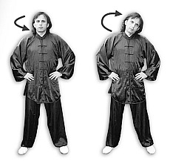**Ejercicio 1: Balancear la cabeza**

Rotar la cabeza para ejercitar las cervicales. Es importante realizar esta práctica de forma muy relajada, lentamente, acompañando cada movimiento de una inspiración y una espiración.

**Ejercicio 2: Trabajar las muñecas**

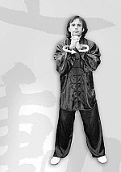Se empieza entrelazando los dedos de las manos y después se giran las muñecas primero en una dirección y luego en la contraria. De esta manera se consigue que la energía llegue a las partes distales superiores. Esto es importante, ya que por las muñecas, al igual que por los tobillos, pasan los meridianos principales. Es fundamental realizar la rotación de forma relajada y tomar conciencia de que rotar las muñecas implica el movimiento sutil de codos, hombros, caderas, rodillas y tobillos, es decir, de todo el cuerpo.

**Ejercicio 3: Trabajar los codos**

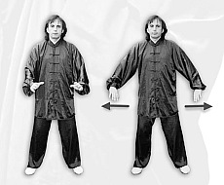Se abren las piernas a doble distancia de la anchura de los hombros. Mientras las piernas dibujan el signo del infinito con movimientos de rotación de las rodillas, los brazos, guiados por los codos, se alejan y aproximan a la cintura. Esta es la manera de despertar la energía y conseguir su efervescencia. El movimiento en espiral de las piernas mueve las caderas, éstas lo propagan a la columna y ésta arrastra a los brazos.

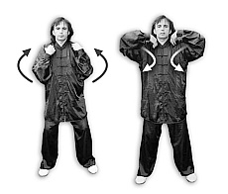**Ejercicio 4: Trabajar los hombros**

Se trata de rotar los hombros en torno a un eje horizontal. Puede hacerse primero uno y luego el otro, o bien los dos al mismo tiempo. En ambos casos se rotan primero hacia delante y luego hacia atrás. La rotación de los hombros en la fase de descenso ha de ir acompañada de una ligera flexión de las rodillas y al mismo tiempo de la relajación de las caderas.

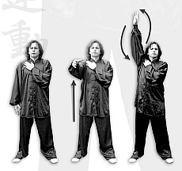  
**Ejercicio 5: Para los hombros**

Se coloca una mano abierta en el hombro del lado contrario. A continuación se eleva un brazo de delante hacia atrás pasando cerca de la oreja y luego se invierte la dirección. Después se hace el mismo ejercicio con el otro brazo. Hay que tener en cuenta que el movimiento no se hace sólo con el brazo, sino que nace de la cadera del lado correspondiente al brazo que se esté trabajando.

**Ejercicio 6: Expandir el pecho**

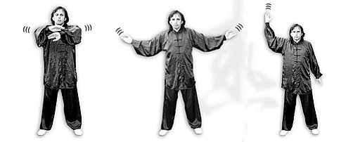El objetivo de este trabajo es la apertura del plexo solar, shang zhong, y el punto opuesto en la espalda, zhi yang. Se cruzan los brazos delante del pecho y luego se despliegan los codos horizontalmente hacia atrás con un suave rebote. A continuación, se realiza una variante abriendo los antebrazos y manteniendo los rebotes. Para finalizar, mientras un brazo sube verticalmente el otro baja de la misma forma, ambos rebotando.

“SUERTE”